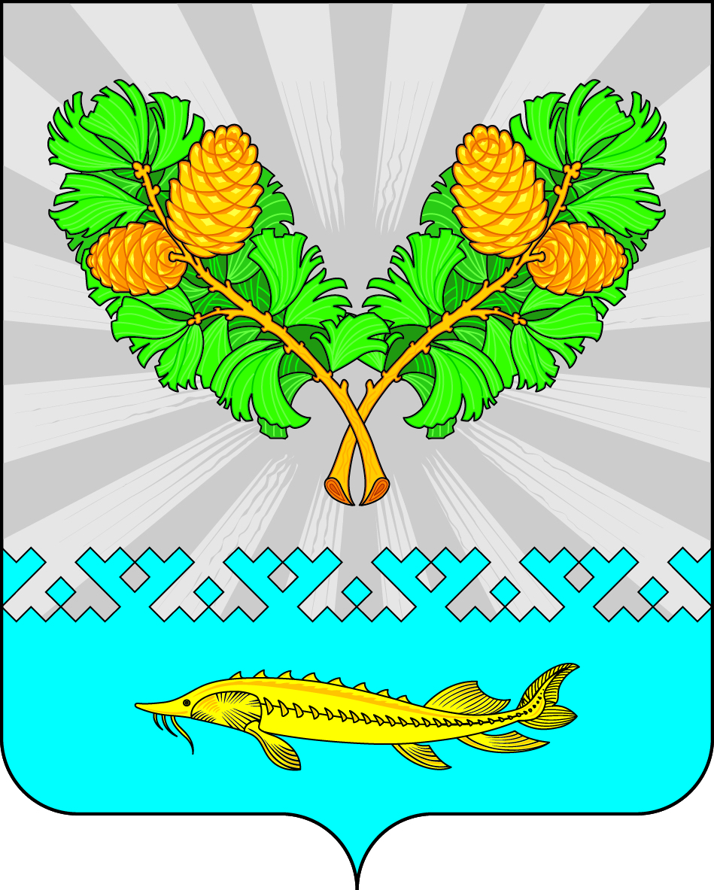
СОВЕТ ДЕПУТАТОВ
СЕЛЬСКОГО ПОСЕЛЕНИЯ КАРЫМКАРЫ
Октябрьского района
Ханты – Мансийского автономного округа – Югры

РЕШЕНИЕ

« | 19 | » | сентября | 20 | 23 | г. |  | № | 6

Об избрании депутата в состав Думы Октябрьского района от Совета депутатов сельского поселения Карымкары

В соответствии с пунктом 1 части 4 статьи 35 Федерального закона от 06.10.2003
№ 131-ФЗ «Об общих принципах организации местного самоуправления в Российской Федерации», статьей 1.1 Закона Ханты-Мансийского автономного округа – Югры от 26.09.2014 № 78-оз «Об отдельных вопросах организации местного самоуправления в Ханты-Мансийском автономном округе – Югре», уставом Октябрьского района, уставом сельского поселения Карымкары, Совет депутатов сельского поселения Карымкары решил:
1. Избрать Мудрецова Евгения Валерьевича, депутата Совета депутатов сельского поселения Карымкары пятого созыва, депутатом в состав Думы Октябрьского района.
2. Опубликовать настоящее решение в официальном сетевом издании «Официальный сайт Октябрьского района» и разместить на официальном сайте сельского поселения Карымкары.
3. Решение вступает в силу после его подписания.

Глава
сельского поселения Карымкары Ф.Н. Семёнов

Согласовано:
Заместитель главы администрации
сельского поселения Карымкары Н.А. Мудрецова

Главный специалист по общим и юридическим вопросам
администрации сельского поселения Карымкары А.В. Перепеклина

Подготовил:
Перепелкина А.В.
Тел. 23118

